Prénom : Date :
LECTURE
Compétence(s) travaillée(s) : reconstituer une texte.

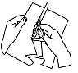
Découpe les étiquettes.
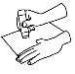
Colle - les au bon endroit pour faire des phrases.

Une nuit d’ , un a éclaté et la foudre est tombée sur l’ .

Il est resté planté droit, mais ses

étaient toutes noires.
Maman a juste dit : « J’ai peur que l’arbre soit mort. »

été
branches
tout
arbre
orage

